管理体系审核记录表
过程与活动、  抽样计划 | 涉及条款 | 受审核部门：行政部 主管领导：谷玉芝 陪同人员：谷恒宁 | 判定
 |  | 审核员：姜海军 审核时间：2022.3.13
审核条款：
E/OMS:6.1.2环境因素/危险源的辨识与评价、6.1.3合规义务、6.1.4措施的策划、8.1运行策划和控制、9.1监视、测量、分析和评价（9.1.1总则、9.1.2合规性评价）、8.2应急准备和响应,
环境因素/危险源 | EO：6.1.2 | 查有：《HZXHJTQES/QP-2020-03环境因素的识别与评价管理程序》、《 HZXHJTQES/QP-2020-04危险源辨识、风险评价和控制措施的控制程序》。  行政部作为环境和职业健康安全管理体系的推进部门，主要统筹负责识别评价相关的环境因素及危险源。公司主要从事桩基声测管及配件的销售，根据各部门业务识别及各办公、采购、质检、销售过程环节识别，最后由行政部统一汇总。  提供了“环境因素辨识与评价表”，识别考虑了正常、异常、紧急，过去、现在、未来三种时态，如：电脑电磁辐射，打印机噪声污染、打印机油墨遗洒，卫生间废水排放，空调电消耗，废纸处理，意外火灾，能考虑到桩基声测管及配件的销售的特点。  查“重要环境因素清单”，采取多因子评价法（影响范围、影响程度、发生频率、社区关注程度、影响周期、法规符合性），评价出固体废弃物排放、火灾事故的发生等2项重要环境因素。  经评价行政部的重要环境因素为：固体废弃物排放、火灾事故的发生。  重要环境因素的主要控制措施：固废分类存放，加强日常培训，日常检查，配备消防器材等措施。  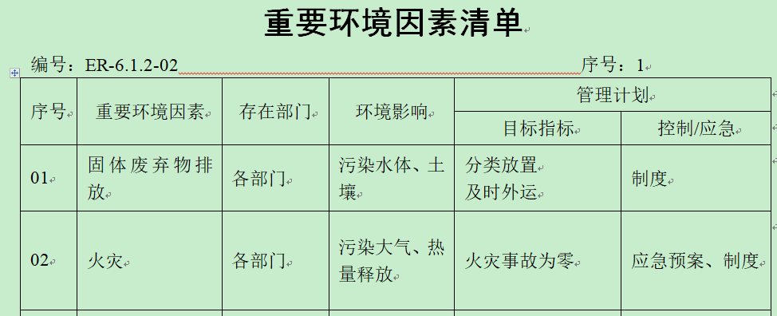  提供了“危险源辩识风险评价及风险控制策划表”，识别了办公活动、销售活动、外出等过程的危险源，如开会多人吸烟，长期从事微机作业，取存款遭遇抢劫，电源开关、插座等有漏电现象，违规驾驶车辆，夏季公厕蚊蝇和细菌繁殖传播疾病等，能考虑到桩基声测管及配件的销售的特点。  查“重大危险源清单”，评价出重大危险源3个，包括：火灾事故、触电事故、人身伤害事故等。  经评价行政部的重大危险源：触电事故、火灾事故。  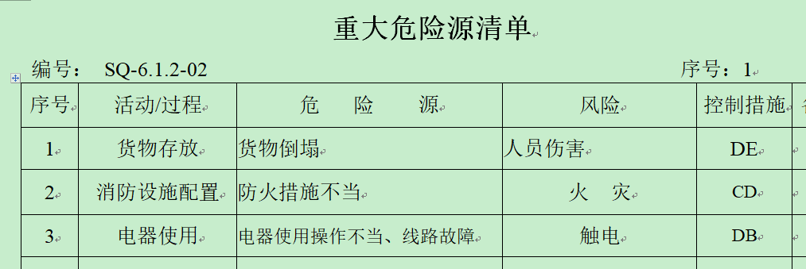  主要控制措施：危险源控制执行目标指标管理方案、配备消防器材、日常检查、日常培训教育、应急演练等运行控制措施等。  具体控制措施见EO8.1审核记录。
合规义务 | EO：6.1.3 | 建立实施了《HZXHJTQES/QP-2020-18法律法规管理及合规性评价程序》。  查《环境法律法规清单》、《安全法律法规清单》，识别了企业相关的法律法规和其他要求。  其中包括：《中华人民共和国环境保护法》、《中华人民共和国固体废物污染环境防治法》、《城市生活垃圾管理办法》、《新工伤保险条例》、《山东省环境污染防治监督管理办法》、《山东省环境保护条例》、《山东省安全生产条例》、《个体防护装备选用规范》、《女职工劳动保护特别规定》、《社会消防安全教育培训规定》等。  已识别法律法规及其它要求的适用条款，能与环境因素、危险源向对应。  行政部根据需要随时网上获取、识别更新，并通过培训、宣传、会议等形式传达给员工和相关方，各部门如有需要随时到行政部查阅。
措施的策划 | EO:6.1.4 | 公司根据环境因素和危险源的风险辨识结果，分别制定出《重要环境因素清单》、《重大危险源清单》，清单内明确了控制措施计划，通过具体的措施进行有效控制：目标、管理方案、管理制度运行控制、应急预案、日常检查、日常培训。  制定了《HZXHJTQES/QP-2020-18 法律法规管理及合规性评价程序》，每年对公司适用的合规义务进行识别更新并定期评价、检查。  措施的策划：  a) 行政部确定应对风险和机遇的措施，实施并评价措施的有效性，努力做到：在管理体系过程中或其他业务过程中整合并实施这些措施；  b)组织考虑到其可选技术方案、财务、运行和经营要求。  c)在高层面上策划管理体系中应采取的措施，以管理其重要环境因素、重大危险源、合规义务，以及识别的风险和机遇。  d)评价这些措施的有效性。  应对风险和机遇的措施与其对于产品和服务符合性的潜在影响相适应。  措施的策划，基本符合标准要求。
运行策划和控制  财务支出 | EO8.1 | 公司制定并实施了《环境管理制度HZXHJT-GL-2020-02》、《安全消防制度HZXHJT-GL-2020-03》、《人力资源管理规定》、《办公区管理制度》等环境与职业健康安全管理制度。  企业位于山东省菏泽市鄄城县开发区人民东路10号，租用办公室。公司四周是其他企业，无敏感区，根据体系运行的需要设置了办公室，无固定仓库，无宿舍和食堂。  企业办公及销售过程无工业废水产生，生活废水排入市政管道。  企业办公及销售过程无废气和噪声产生。  办公室垃圾主要包含可回收垃圾、硒鼓、废纸。公司配置了垃圾箱，行政部统一处理。  对可回收的固体废弃物，一部分由厂家回收，厂家不回收的公司统一回收再利用或由物资回收公司处理。不可回收的废弃物由公司行政部统一处理，各部门不得单独处理。  查到“废弃物处理记录”，记录了日常生活、办公过程中的可回收及不可回收的废弃物的处理情况。  抽2021.12.18日的废弃物处理情况，废弃物种类：办公固废 12kg，处置方法：环卫垃圾桶环卫部门处理。处理人：谷恒宁。  现场查看垃圾篓内无危险废物。  行政部定期组织环保和安全知识培训，员工具备了基本的环保和职业健康安全防护意识。  按公司要求人走关灯，办公室电脑要求人走后电源切断。  办公室内主要是电的使用，电器有漏电保护器，行政部人员经常对电路、电源进行检查，没有露电现象发生，检查情况见EO8.2条款审核记录。  为满足环境和职业健康安全体系的运行，公司投入了环保及安全资金，主要是购买垃圾桶、消防、垃圾处理费、劳保用品费、社保等，运行至今支出约60000元。  为长期员工缴纳了社保。  办公纸张尽量采取双面打印，人走灯灭，定期检查水管跑冒滴漏。  现场巡视办公区域配备了灭火器，状况正常。  新冠肺炎疫情期间，每天上班前，对公司每个员工进行体温监测；公司为每位员工佩发“一次性医用防护口罩”，要求全员佩戴；办公区配备有“医用消毒剂”，定时消杀；固定位置摆放“废弃口罩回收垃圾箱”，收集后交物业部门集中处理。  部门运行控制基本符合要求。
应急准备和响应 | EO：8.2 | 编制了《应急准备和响应控制程序HZXHJTQES/QP-2020-14》，确定的紧急情况有：火灾、触电、人员伤亡等，提供了火灾应急处理预案、触电应急预案、事故控制措施及应急预案。  应急设施配置：办公场所配备了消防器材。  查2021.8.22日进行的“应急演习记录”，组织部门：行政部；参加部门和单位：行政部、销售部人员；演练内容：明火、干燥、电线老化引起火灾，模拟烧伤处置，演习火灾，组织演习灭火及逃生等。演练后进行了评价：公司制定的应急措施有效，故障顺利被排除；烧伤得到正确的处置；人员能及时疏散；灭火方法正确有效；演习过程表明，应急预案中设定的方法可以控制应急情况下的环境污染，将人身伤亡可能降到最低，评价人谷恒宁。  再查2021.9.17日进行的“触电事故应急救援预案演练记录”，记录了演练过程，演练后对应急预案进行了评审，不需修订，记录人谷恒宁。  为应对新型冠状病毒肺炎疫情，每天测量体温和消杀，发现异常及时采取隔离及上报措施。公司为每位员工佩发一次性医用防护口罩，要求全员佩戴，办公区配备消毒剂，定时消杀。  查到“消防设施配置及消防安全巡查记录表”，每月进行检查，检查项目包括：电器线路安全、消防器材配置是否齐全、灭火器完好情况、消防通道是否通畅等，抽查2021.9.15日检查结果正常，检查人谷恒宁。  自体系运行以来尚未发生紧急情况。
监视、测量、分析和评价 | EO：9.1.1 | 公司编制《 HZXHJTQES/QP-2020-17 环境安全监测与测量控制程序》，行政部通过月度巡查考核对各部门进行监控。  - 查《目标完成情况》，2022.1.10日谷恒宁对质量、环境、职业健康安全目标完成情况进行了检测，公司及各部门目标能完成。  2、提供“环境绩效监测评价报告”，查2021.9.10日评价报告，经过公司领导组织各部门对2021年9月环境体系运行情况进行评价、分析，认为：本公司制定的环境方针、目标、指标得到了有效的贯彻执行，全体员工对此理解比较到位，执行认真严格，并为相关方所接受；经过有关部门统计，已完成。本公司制定的环境管理管理方案得到了有效的落实，规定的指标和各项措施都取得了较好的效果；经过有关部门统计，已完成。本公司制定的各项环境管理程序，通过日常的现场检查，认为基本得到了实施；公司现场固废较好的控制在法律法规允许的范围内，未发生任何污染事故和扰民现象；资源和能源的消耗均控制在计划范围之内。评价部门及人员：管理层：谷恒岐，行政部：谷恒宁，销售部：魏冉。  3、提供“环境绩效检查记录”，检查内容：消防设施、办公室环境管理、固体废弃物管理、节水节电、打印纸使用、办公区域噪音、设备维护，抽查2021.9.28日检查结果正常，检查人谷恒宁  4、提供“安全绩效监测评价报告”，查2021.12.25日评价报告，经过公司领导组织各部门对2021年12月职业健康安全体系运行情况进行评价、分析，认为：本公司制定的职业健康安全方针、目标得到了有效的贯彻执行，全体员工对此理解比较到位，执行认真严格，并为相关方所接受；经过有关部门统计，已完成。本公司制定的职业健康安全管理方案得到了有效的落实，规定的各项措施都取得了较好的效果；经过有关部门统计，已完成。本公司制定的各项职业健康安全管理程序，通过日常的现场检查，认为基本得到了实施；公司的安全责任制已经落实，安全教育及时有效，所有进入现场的人员都能够及时得到相关的安全信息，各项安全防范措施能够认真落实，安全防护用品和消防设施配备到位。评价部门及人员：管理层：谷恒岐、谷恒宁、行政部：谷玉芝、销售部：魏冉、记录人：刘玉良。  5、查到“消防设施配置及消防安全巡查记录表”，每月进行检查，检查项目包括：电器线路安全、消防器材配置是否齐全、灭火器完好情况、消防通道是否通畅等，抽查2021.10.10日检查结果正常，检查人谷恒宁。  6、现场与企业行政部主任谷玉芝交流了解到，日常工作关注员工身体状况，当员工身体不适请假时，及时跟踪了解其健康状况。有职业病前兆后，及时安排员工休息、调岗或改善工作环境，此外行政部经理谷玉芝表示今后将逐步建立、健全员工健康档案资料。  7、交流确认，公司无安全、环境检测设备。  8、经交流确认，公司从事销售活动，员工不涉及职业病，无需环境监测。
合规性评价 | EO:9.1.2 | 公司制定了：《HZXHJTQES/QP-2020-18法律法规管理及合规性评价程序》，  未能提供2021年度已进行合规性评价的证据，不符合规定要求。 | N

说明：不符合标注N

